# Déployer Wordpress et MySQL avec du stockage et des Secrets

Nous avons téléchargé les fichiers de configuration de wordpress et mysql en amont.

Création du fichier kustomization.yaml avec la configuration donnée dans la documentation.

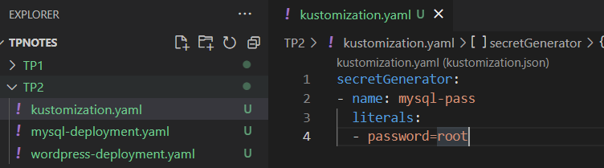

### Add resource configs for MySQL and WordPress

on modifie les fichiers de configuration de wordpress ainsi que celui de mysql pour définir les **Secrets**

On définit les fichiers de configuration de mysql et wordpress et on applique

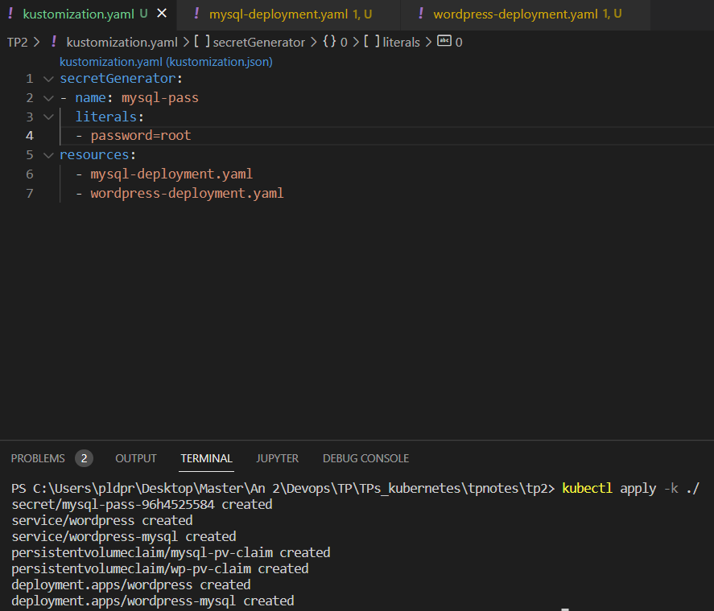

On vérifie

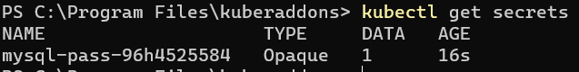

on vérifie le PersistentVolume



Vérifiez que le Secret existe en exécutant la commande suivante

